Nueva funcionalidad en las opciones del menú y la pantalla

# La nueva funcionalidad que se implementará consiste en lo siguiente:

# Al hacer clic en una opción del menú (por ejemplo, "Planilla"), el sistema debe redirigir al index de esa pantalla sin importar que el componente ya este cargado.

# Si ya estamos dentro de un formulario para editar o crear un nuevo registro y volvemos a hacer clic en la misma opción del menú (la pantalla de "Planilla", en este caso), el comportamiento actual mantiene el formulario abierto, ya que el componente de esa pantalla ya está cargado. Esto significa que no redirige al index, sino que permanece en el formulario de nuevo registro. Pero esto ya se corrigio.

Ejemplo:



*Abran el video, dándole doble clic*

**1. this.router.events**

* this.router se refiere al servicio **Router** de Angular, el cual se usa para gestionar la navegación entre diferentes vistas o componentes de la aplicación.
* **.events** es una propiedad del router que emite un flujo de eventos relacionados con la navegación (por ejemplo, cuando empieza o termina una navegación, cuando se redirige, etc.). Es un observable que podemos suscribirnos para reaccionar a estos cambios de navegación.

**2. .pipe(filter(event => event instanceof NavigationEnd))**

* **.pipe()** es un método de los observables de RxJS que permite encadenar operadores que transforman o filtran los datos que pasan por el observable.
* **filter(event => event instanceof NavigationEnd)** es un operador que selecciona solo ciertos eventos de navegación. En este caso, la función de filtro está comprobando si el evento es una instancia de **NavigationEnd**, que es un tipo específico de evento que Angular emite cuando la navegación ha terminado. Solo los eventos que marcan el final de una navegación serán procesados.
  + **NavigationEnd**: Es uno de los eventos que emite el router, el cual indica que una navegación ha finalizado exitosamente y la nueva URL ha sido cargada.

**3. .subscribe((event: NavigationEnd) => { ... })**

* **.subscribe()** es el método que ejecuta una función cada vez que el observable emite un valor. En este caso, el observable está emitiendo eventos de navegación.
* La función de suscripción recibe como argumento un evento de tipo **NavigationEnd** (gracias al filtro anterior) y dentro de esta función se realiza la lógica que queremos ejecutar cada vez que se detecta un cambio de ruta que ha terminado.

**4. Condicion dentro del subscribe:**

“if (event.urlAfterRedirects.includes('/sigesproc/planilla/planilla')) {”

* **event.urlAfterRedirects**: Esta propiedad contiene la URL final después de que cualquier redirección haya tenido lugar.
* **includes('/sigesproc/planilla/planilla')**: Aquí se está comprobando si la URL final incluye el segmento específico '/sigesproc/planilla/planilla'. Si es así, significa que el usuario ha navegado a esa ruta en particular.
* Si esta condición es verdadera, se ejecuta el bloque de código dentro del if.

**5. Ejecución de this.onRouteChange()**

* Si la URL coincide con la que está especificada, entonces se llama al método onRouteChange(), que contiene la lógica que se debe ejecutar cuando la ruta cambia.
* Este es el lugar donde puedes reinicializar componentes o ejecutar métodos adicionales, como ngOnInit().

**Resumen general:**

1. **Escucha los eventos de navegación** usando el servicio router.
2. **Filtra** los eventos para solo reaccionar cuando la navegación ha terminado, es decir, cuando el evento es una instancia de NavigationEnd.
3. **Comprueba si la URL coincide** con una ruta específica (en este caso, '/sigesproc/planilla/planilla').
4. Si la URL coincide, **ejecuta el método onRouteChange()**, donde puedes volver a inicializar lógica, como reiniciar el componente llamando a ngOnInit().

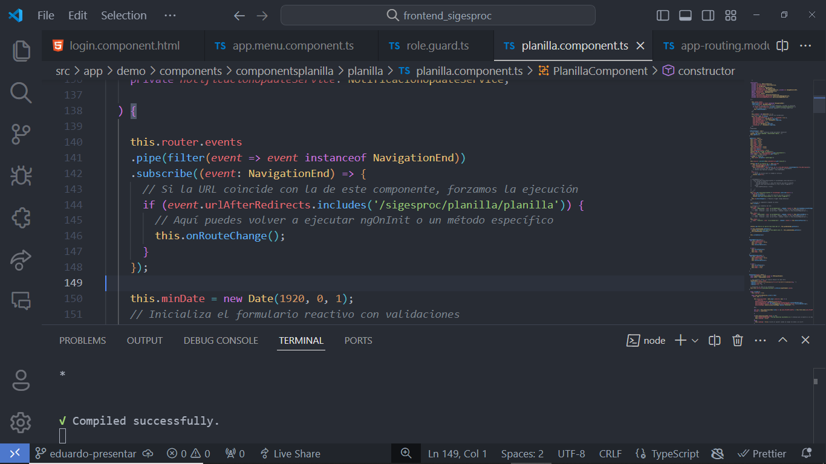

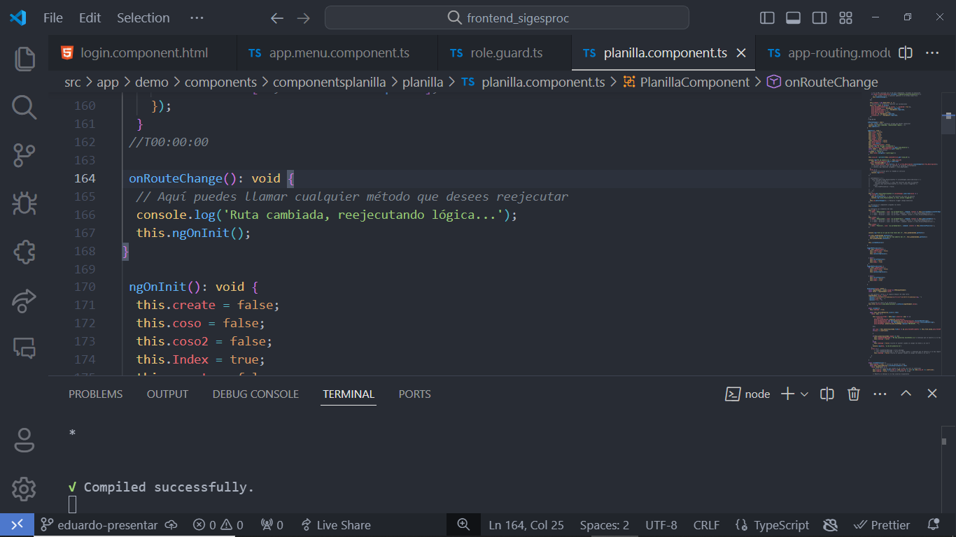

**Conclusión:** Lo que esto hace básicamente es que cada vez que le damos clic a la opción de menu que nos dirige a la pantalla es que recarga el componente por lo cual en nustro ngOninit ocupamos mandar a llamar la variable con la que mostramos nuestro index, ejemplo de planilla:

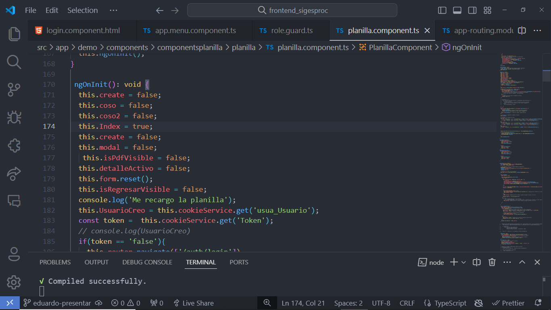

Ahí estoy mandando a llamar y activando la variable con la muestro mi index y las demás variables que son para mis formularios o detalles las desactivo.